中小学教师面试资格审查所需材料清单

请考生按照报考岗位表的岗位条件和个人实际情况，准备以下材料，并按以下顺序排放：
1.报名登记表一式两份（贴与网上报名时上传照片一致的照片）
2.准考证
3.身份证原件及复印件
4.毕业证、学位证原件及复印件（2018年应届毕业生可提供普通高校毕业生就业推荐表）
5.普通话水平测试等级证书原件及复印件
6.教师资格证原件及复印件（2018年应届毕业生可提供教师资格考试合格证明）
7.职称证原件及复印件
8.工作经历证明原件（由工作单位出具，岗位要求2年及以上工作经历的岗位才需提供）
9.委托书原件、委托人和被委托人的身份证原件及复印件（说明委托事由，双方身份证号码，手写签字，右手大拇指在名字上按手印）

例子: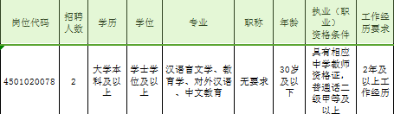
张三，工作5年，报考4501020078岗位。对照报考岗位表的岗位条件和个人实际情况，该考生需提供：报名登记表、身份证、毕业证、学位证、教师资格证、普通话证、单位同意报考证明、工作经历证明。

特别说明：

根据《2018年度南宁市中小学教师公开招聘公告》2018年普通高校应届毕业生未获得教师资格证书和学历证书的，需提供教师资格考试合格证明、普通高校毕业生就业推荐表，否则将取消面试资格；且必须在7月20日前提供教师资格证书和学历证书原件，有学位要求的也需在7月20日前提供学位证原件，否则将取消聘用资格。

